Veilig Verkeer Nederland:

“Binnen de bebouwde kom overal 30km”
In 2021 waren er 582 verkeersdoden en elk jaar vallen er tienduizenden zwaargewonden in het verkeer. Diverse oorzaken liggen aan deze trieste cijfers ten grondslag. Hoofdoorzaak is overtreding van de maximum snelheid. Vooral fietsers en ouderen zijn erg kwetsbaar in het verkeer. Om het aantal slachtoffers terug te dringen is VVN voorstander van 30 km/u als maximumsnelheid omdat het volgens onderzoeken aantoonbaar gewonden en doden kan schelen. De Stichting Wetenschappelijk Onderzoek Verkeersveiligheid schat dat met een snelheids-verlaging voor de helft van de 50km-straten maar liefst 22-31 procent van het aantal verkeersdoden en -gewonden kan worden voorkomen.” Bovendien zou de overlevingskans voor een voetganger bij een botsing met een auto op 95 procent liggen op een 30 km-weg, waar dat 85 procent is op een 50 km-weg.
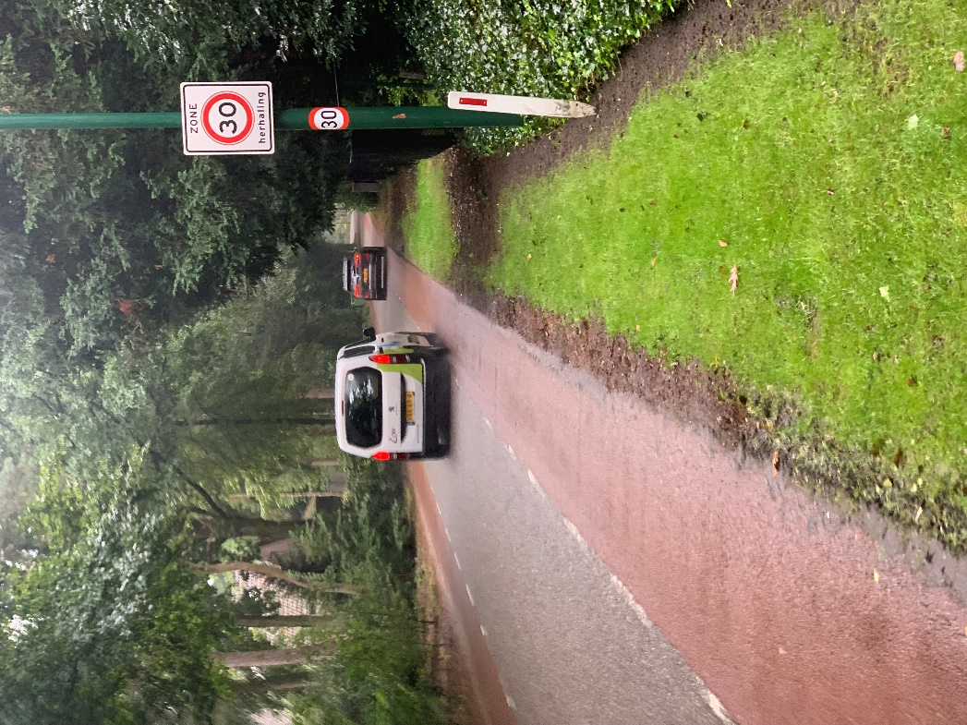
We horen u denken ‘30km in de gemeente Bergeijk is mooi maar dat is toch al vaak zo en wanneer wordt er nu eindelijk eens daarop gehandhaafd?’ Overal 30km klinkt als een kleine verandering omdat veel straten en wijken binnen de bebouwde kom al zijn aangemerkt als 30 km-gebied. Het voorstel van Veilig Verkeer Nederland (VVN) wil echter uitgaan van een wettelijke norm die veiliger is voor kwetsbare weggebruikers. De automobilist is in het voorstel van VVN binnen de bebouwde kom voortaan als het ware ‘te gast’. Dat is een heel andere invalshoek dan een norm die vooral snelheid en doorstroming bevordert. De huidige norm gaat nog uit van de automobilist. De lagere maximumsnelheid kan veel leed voorkomen. Als 30km per wet de norm wordt, scheelt dat heel veel werk in plaats van dat er gekeken moet worden per weg of 30km de norm wordt. VVN draait het dus om: 30km de nieuwe norm tenzij de wegbeheerder kan aantonen dat een hogere limiet gewenst en verantwoord is. Bijvoorbeeld doordat op 50km-wegen de kwetsbare verkeersdeelnemers gebruik kunnen maken een vrij liggend voetpad of fietspad.
Handhaving is belangrijk. Dat moet zeker intensiever. Daarvoor zijn we als Werkgroep VVN Groot Bergeijk zoekende naar eigentijdse oplossingen in overleg met diverse instanties. Maar laten we daarnaast eerlijk zijn, het begint bij onszelf. Bij ons eigen gedrag en strekkend goed voorbeeld naar onze kinderen: pas de snelheid aan voor dat ene fatale moment waar we vroeg of laat in het verkeer allemaal voor kunnen komen te staan.
Voor meer informatie: https://vvn.nl/nieuws/6-vragen-over-een-snelheidsverlaging-binnen-de-bebouwde-kom
Wenst u nadere informatie?
Wilt u reageren op dit artikel?
Mail ons: grootbergeijk@vvnregio.nl

Werkgroep VVN Groot Bergeijk

